EDUKASI KESEHATAN TENTANG PERSONAL HYGIENE CUCI TANGAN PAKAI SABUN (CTPS) DALAM MENCEGAH RISIKO CACINGAN
PADA ANAK SEKOLAH DASAR NEGERI 68/IV
KECAMATAN DANAU SIPIN KOTA JAMBI

KARYA TULIS ILMIAH


DISUSUN OLEH:
DWI AMROATUSSOLEHA
2020.21.1580

DISUSUN OLEH :
IRPANSYAH
NIM : 40122231720

PROGRAM STUDI DIPLOMA III KEPERAWATAN
SEKOLAH TINGGI ILMU KESEHATAN GARUDA PUTIH JAMBI
TAHUN 2025

EDUKASI KESEHATAN TENTANG PERSONAL HYGIENE CUCI TANGAN PAKAI SABUN (CTPS) DALAM MENCEGAH RISIKO CACINGAN
PADA ANAK SEKOLAH DASAR NEGERI 68/IV
KECAMATAN DANAU SIPIN KOTA JAMBI

KARYA TULIS ILMIAH

Diajukan Sebagai Salah Satu Syarat Dalam Menyelesaikan Pendidikan
Diploma III Keperawatan
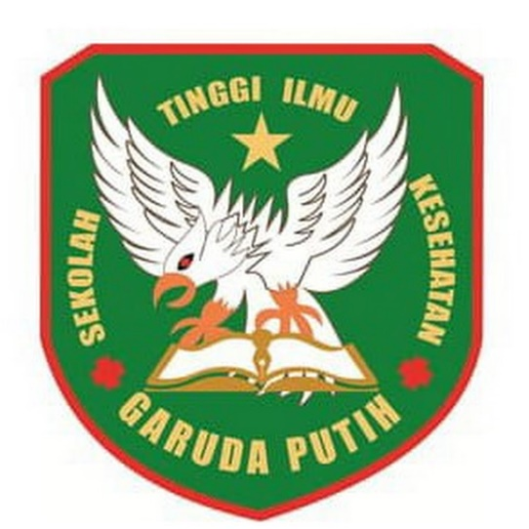

IRPANSYAH
NIM : 40122231720

PROGRAM STUDI DIPLOMA III KEPERAWATAN
SEKOLAH TINGGI ILMU KESEHATAN GARUDA PUTIH JAMBI
TAHUN 2025

